Kedves Kertbarátnők, tisztelt Kertbarátok! 2011.évi 4. felhívás

► A szél miatt nem lehetett permetezni, valószínűleg sok fát megfertőzött a monília és a tafrina. A csapadék hatására az almások varasodása is beindult, már szóródtak az első fertőzési hullámot beindító aszkospórák!
!!! Ismételten védekezni kell a monília, a tafrina, a lisztharmat és a varasodás ellen is !!! (Lásd 2. és 3. felhívást.)
A körte mellett lassan az alma is teljes virágzásban lesz. A varasodásra fogékony alma és körtefajtákat és a kertjükbe csak ritkábban kijutó kertbarátok már a felszívódó, mélyhatású gombaölőkkel is védekezhetnek:
pl. Chorus 50 WG és 75 WG ( hűvösben kiválóak, és a 2-3 nappal korábbi fertőzést is meggyógyítják, kuratívak), Score 250 EC (és az előző levelünkben felsorolt párhuzamos behozatali engedéllyel rendelkező ikertestvérei), valamint a Topas 100 EC, stb.
Az aláhúzott szerek egyben lisztharmatra is jók, erre a célra Score helyett inkább a Topast javaslom.
A jobb hatás és a rezisztenciatörés miatt mindenképpen kombináljuk ezeket a felszívódó készítményeket az alábbi kontakt szerek valamelyikével. Almánál, körténél a virágok védelme miatt most kihagynám a „finom rezeket”, inkább jöjjenek a rézpótlók: a Manco 80 WP, a Vondozebek, a Penncozebek, Manzate 75 DF, Dithane-ok, Polyram DF, stb.
Csonthéjasoknál sok kertész kockáztat. A nagy fertőzési nyomás miatt valamelyik „finom rézkészítményt” is használni fogja illetve a fent felsorolt-biztosan nem perzselő-rézpótlókkal kombinálja a felszívódókat.

► Jól látható, hogy az előző felhívások szerei köszönnek vissza. Ez részben a szűkös III. kategóriás választékkal, másrészt a széles hatásspektrumú készítmények elterjedésével magyarázható. Néhány készítményt érdemes nagyobb, olcsóbb kiszerelésben megvenni. Általában 3 év a növényvédő szerek „szavatossági ideje”. Száraz, fagymentes tárolás estén egy vegyes állományú kertben biztosan fel tudjuk használni ezeket.

► Április 13-án szerdán kihelyeztük a feromon és színcsapdáinkat. Az alábbi táblázatban összefoglaltam az idén megfigyelésre kerülő rovarok fontosabb adatait.

Csapdázott faj: | Károsított növényfajok: | Nemzedék-szám:
Almamoly | Alma, körte, dió, kajszi, szilva, birs, mandula, naspolya | 2
Almafaszitkár | Alma, körte, birs, szilva | 1
Ribiszkeszitkár | Piros és fekete ribiszke, köszméte | 1
Szilvamoly | Szilva, kökény, meggy, cseresznye, kajszi, őszi, dió,alma | 3
Keleti gyümölcsmoly | Őszi, szilva, mandula, cseresznye, kajszi, körte, birs, alma, naspolya, szőlő, rózsa | 3+(1)
Barackmoly | Őszi, kajszi, szilva, mandula, cseresznye, meggy | 3
Tarka szőlőmoly | Szőlő, (ribizli, szamóca, cseresznye) | 3
Cseresznyelégy (2 faj) | Cseresznye, meggy, lonc, sajmeggy (a 2 faj elhúzódóan rajzik májustól szeptemberig) | 1
Kéregmoly | Meggy, őszibarack, szilva, mandula, cseresznye, kajszi, körte | 2
Nagy farontólepke | Fűz, nyár, éger, alma, körte, birs, mandula, szilva, dió | 2 éves fejlődésű

► A sasadi fénycsapda máris gyűjtött néhány bagolylepkét (szerencsére még nem a súlyosan károsító fajok egyedeit), káposztamolyt és nagyon sok szárnyas levéltetűt.
A fotón a váladékukkal szennyezett juharlevelet láthatnak. Kedden fényképeztem, lassan készülni lehet a permetezésre. A lecsöpögő mézharmat mennyisége alapján már komoly kolóniák élhetnek a fán.

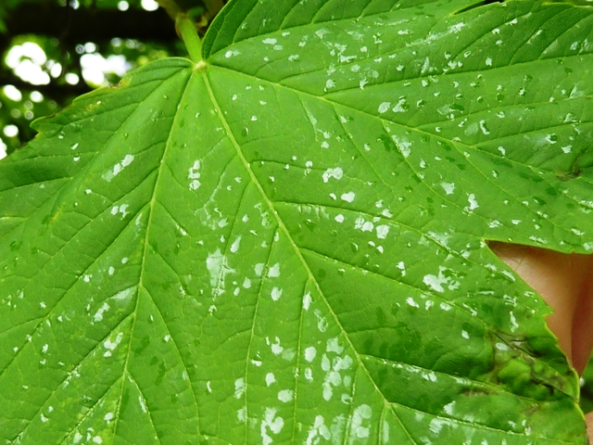

► A vakondűzésről és a talajfertőtlenítésről szóló leveleimet elolvashatják a 2010. évi 5. és 6. felhívásban a www.zsigogyorgy.hu-n. Tavaly óta nem változtak sem a készítmények, sem az eszközök.

► Lassan megtanulunk együtt élni az almástermésűek rettegett betegségével a tűzelhalással. Fertőzésre alkalmas virág és nedvesség már megtalálható, de a jelenleginél magasabb hőmérsékleten támad, még nincs veszély. A biológiájáról és a vegyszeres védekezés szűkös lehetőségeiről a tavalyi 7. felhívásban írtam.
Amint jeleznek a speciális műszerekkel rendelkező, a növényvédelmi hatóságnál dolgozó kollégáim, írok Önöknek. Tavaly május 3.-ától már a maximális virágfertőzés lehetőségéről szólt a riasztásuk.

Budapest, 2010. április 14-én Üdvözlettel: NMNK és Zsigó György

Hermes Üzletek, ahol a növényvédő szereket megvásárolhatják*:

- Kertészeti Áruház
2011 Budakalász, Lupa szigeti elágazás – 06-26-340-296
- Kertészeti Áruház
1132 Budapest, Váci út 6. – 3-110-046
- Kertészbolt
1077 Budapest, Baross tér 16. – 3-426-722
- Kertészbolt
1024 Budapest, Moszkva tér 3. – 2-124-201
- Kertészbolt
1025 Budapest, Pusztaszeri út 95. – 4-384-298
- Kertészeti és Iparcikk Szaküzlet
1134 Budapest, Bulcsú utca 23/a. – 3-408-643
- Kertészbolt
1114 Budapest, Bartók Béla út 66. – 4-666-103
- Méhészeti és Kertészeti Szaküzlet
1094 Budapest, Ferenc krt. 37. – 2-181-750

*Kérjük, tájékozódjon előre, hogy az adott üzletben megtalálható-e az Ön által megvásárolni kívánt vegyszer!

